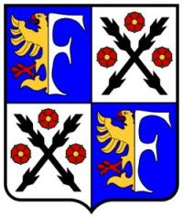
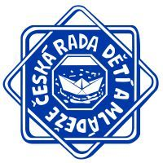


Frýdek-Místek

Organizační štáb: Spolek přátel Frýdku-Místku, o.s. , Junák - svaz skautů a skautek ČR, okres Frýdek – Místek,
Charita Frýdek-Místek - Klub Nezbeda, Sdružení Klubko
Bambiriáda ve Frýdku-Místku se koná za podpory Statutárního města Frýdku-Místku
Záštitu nad Bambiriádou převzal náměstek primátora Mgr. Petr Cvik

Ve Frýdku-Místku, dne 28. 2. 2008

Bambiriáda opět ve Frýdku-Místku

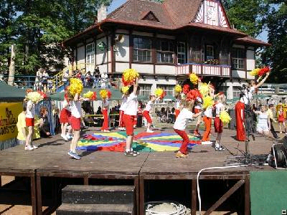
Ve Frýdku – Místku po dvou letech pauzy znovu zavládne 23. a 24. května 2008 nálada Bambiriády. Hlavnímu koordinátorovi, Spolku přátel Frýdku-Místku se podařilo sestavit organizační štáb, který akci připravuje. Připojíme se mezi 27 měst, kde se bude tento jubilejní desátý ročník největší přehlídky činnosti sdružení dětí a mládeže konat. Jeho celorepublikovým pořadatelem je Česká rada dětí a mládeže. Na akci se přijďte podívat do Areálu Sokolík, kde budou mít mládež, děti a jejich rodiče možnost se seznámit s volnočasovými aktivitami, které nabízejí zájmová, sportovní a kulturní sdružení dětí a mládeže, střediska volného času a školy v našem městě a okolí. Tyto organizace se představí jak veřejnosti, tak i médiím a zástupcům města. Bambiriáda je již tradičně výzvou pro desítky neziskovém, spolků, DDM, oddílů, kroužků a pod. k prezentaci svých činností a výzvou rodičům i dětem k vyzkoušení pestré nabídky zajímavých aktivit, které jsou nekonzumním užíváním volného času pro jejich děti ve městě, či blízkém okolí, o kterých často ani netuší. Tato akce se v minulých letech setkala s velkým zájmem a Bambiriádu ve Frýdku-Místku navštívilo na 9 tis. návštěvníků od těch nejmenších až po jejich prarodiče. Věříme, že se tohoto ohlasu dočká i Bambiriáda letošní.
Vyzýváme proto všechny zájmové organizace v našem městě a okolí a školy, které realizují mimoškolní aktivity k zapojení se do této akce. Bambiriádu ve Frýdku-Místku připravují Charita Frýdek-Místek, Junák, Sdružení Klubko a Spolek přátel Frýdku-Místku za podpory Městského úřadu Frýdek-Místek, Krajského úřadu Moravskoslezského kraje a České rady dětí a mládeže. Bližší informace naleznete na http://bambiriada.pratelefm.org a u odpovědného koordinátora Petra Železníka, tel. 602 259 816. Současně se připravuje Mapa zájmových aktivit, ve které budou zaznačena místa působnosti jednotlivých organizací, ta je k dispozici všem organizacím působícím na území města Frýdek-Místek.

Tiskový mluvčí Pavel Železník, Spolek přátel Frýdku-Místku, o.s., za organizační štáb.
pavel.zeleznik@pratelefm.org
http://www.pratelefm.org

